**Отчет о выполнении лабораторных работ № 1 – 2**

В результате выполнения лабораторной работы № 1 был создан многостраничный сайт-визитка и опубликован на хостинге. Адрес сайта: <http://f0766289.xsph.ru/>

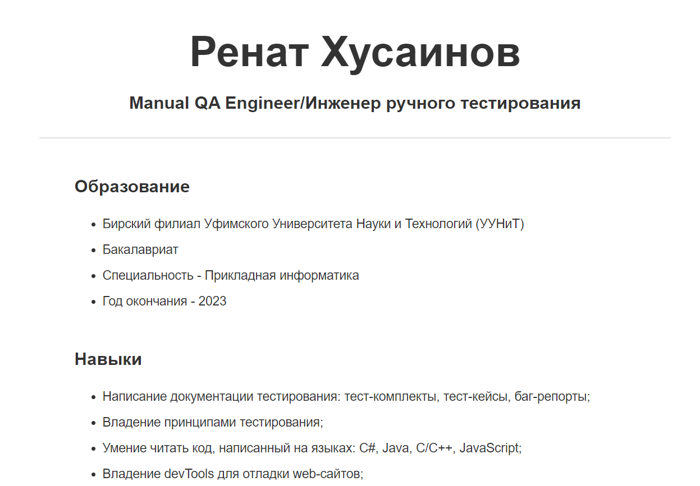

В результате выполнения лабораторной работы № 2 к сайту был подключен сервис Яндекс.Метрика для анализа поведения пользователей и влияния на конверсию сайта.

